Результаты

IV турнира по кёрлингу среди команд работников образовательных учреждений Железнодорожного и Центрального районов г. Красноярска.

3 марта 2021 года на базе структурного подразделения спортивного клуба «Атлант» (ул. Железнодорожников,10А) МБОУ ДО ЦДТ № 4 состоялся IV турнир по кёрлингу среди работников образовательных учреждений Железнодорожного и Центрального районов г. Красноярска.

Участниками турнира стали 18 команд из образовательных учреждений Железнодорожного и Центрального районов, всего 72 человека:

МБОУ ДО ЦДТ 4, МБДОУ №120, МАДОУ № 257, СП МБДОУ № 204, МБДОУ 8, МБДОУ № 204, МБОУ ДО ЦТРиГО, МБДОУ 295 , МБДОУ № 31, МБДОУ 269 , МБДОУ 95, МБДОУ №222 , МБДОУ № 10, МБДОУ №12, МБОУ Лицей №2, МБДОУ №274, МБДОУ № 94

Результаты соревнований:
1 место – МБДОУ №257
2 место — МБОУ ДО ЦТР и ГО
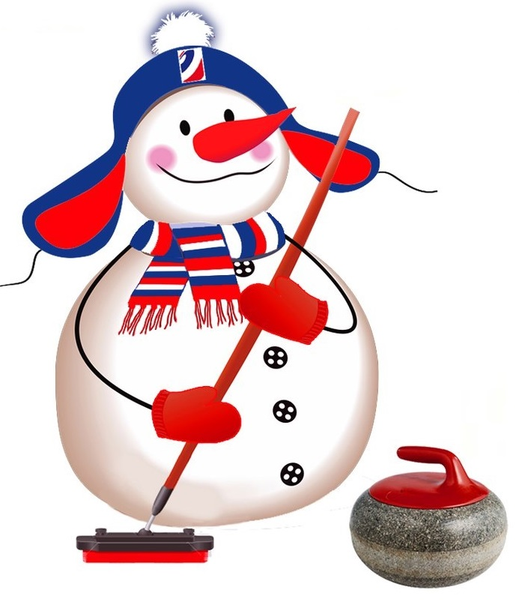
3 место – МБДОУ №31

